Onsdag 06. mai

Oppvarming:
Hvor…? S.48 (TB)

Bak: derrière
Foran: devant
På: sur
I: dans
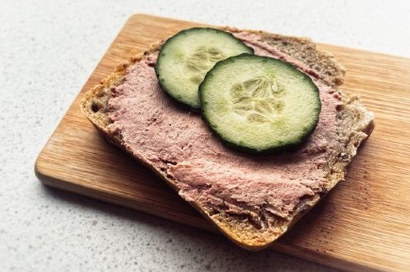
Over: au-dessus
Under: sous
Ved siden av: à côté de «vai- siden- av»
Mellom: entre
Til venstre for: à gauche de
Til høyre for: à droite de

Hva husker dere? (å huske: se souvenir)
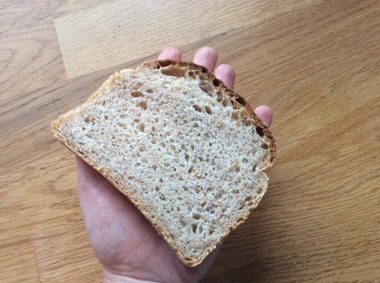
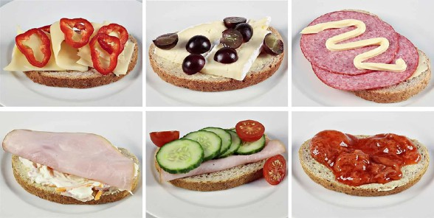
Ei brødskive

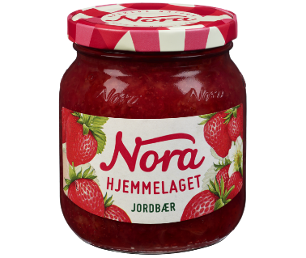
En leverpostei
Et syltetøy/jorbærsyltetøy

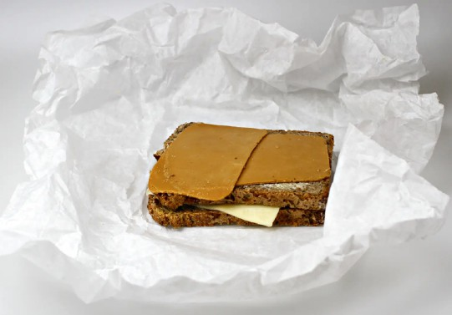

Ei matpakke

 |  | Personlige pronomen:  subjektsform | Personlige pronomen:  objektsform
Entall | 1. | jeg | meg
 | 2. | du | deg
 | 3. | han, hun, DEN/DET | ham/han, henne, DEN/DET
Flertall | 1. | vi | oss
 | 2. | dere | dere
 | 3. | de DE | dem DEM

DEN/DET ting eller dyr (animal)
Jeg kjøper et eple- Jeg kjøper det- Det koster 20 kr.

DEN: hankjønn/hunkjønn/ entall
DET: intetkjønn entall
DE: flertall

Eksempler:
Jeg har en bil. _Den__ er stor
Jeg leser ei bok. _Den__ er interessant
Ser du veska? ja, _den__ er her
Jeg har to hunder. _De__ er store

Tekst: Familien Bugge Dahl (AB s.47, CD1 spor 34)

Spørsmål:
- Hvor gammel er Henrik? Hva gjør han? Hvor jobber han?
- Hvor gammel er Marianne? Hva gjør hun? Hvor jobber hun?
- Hvor gammel er Jonas?
- Hvor gammel er Emma?
- Hvem er Pus?

Vokabular:

Å være gift: être marié
Et kontor: un bureau
OBS! Et barn - barnet - barn - barna
Ei datter
En sønn
En barnehage: et barn + en hage (garden) Fra 0 til 6 år
En katt/ en hund: un chat/ un chien
Høner, et piggsvin
kjæledyr = animaux domestiques
mine foreldre vil ikke kjæledyr.

Ei kone/kona: une épouse
En mann/mannen: un époux
Ei søster/søstera: une soeur
En bror/broren: un frère
En forelder/forelderen: un parent
(En forelder - forelderen - foreldre - foreldrene)
Ei mor/mora: une mère
En far/faren: un père

Hvilket etternavn har Henrik?
Etternavnet til Henrik er Dahl
Henriks etternavn er Dahl (GENITIV)
Bilen til Maria /Marias bil

Broren til Maria heter Per = Marias bror heter Per
Mora til Kate jobber på sykehus = Kates mor jobber på sykehus

https://www.youtube.com/watch?v=zwEVKatE2fs (norsksonen familieord 1)
https://www.youtube.com/watch?v=J_Fkh9shDvo&t=167s (norsksonen familieord 3)

LEKSER: Presentasjon: snakk om din familie (fredag 15.05
Sivilstand:

Jeg er gift
Jeg er ugift (ikke gift)
Jeg har en kjæreste: un petit- ami/petite-amie
Jeg har en samboer: vi bor sammen
Jeg er singel: celibataire,
Jeg er skilt: divorcé
Jeg er separert: séparé
Jeg er enke/enkemann: veuve/veuf

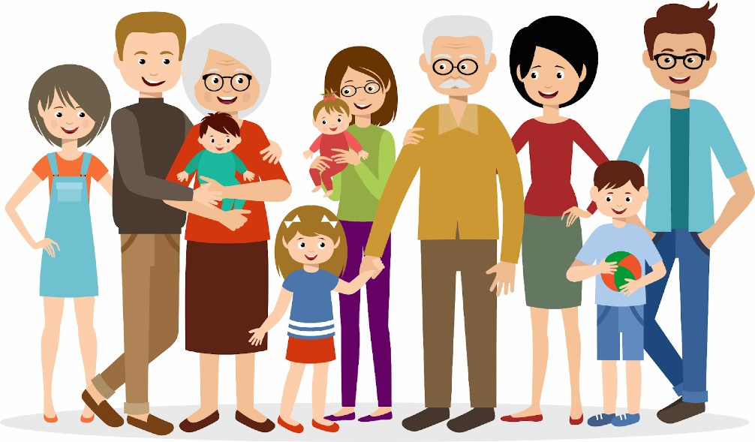

Ei kone
En mann
Ei mor/mamma
En far/pappa
Foreldre
Et barn
Ei datter
En sønn
Ei søster
En bror
Et søsken: frères et sœurs Har du søsken?
Et enebarn: enfant unique
En halvbror/ei halvsøster, bonusbarn- bonusfar (stepbrother, stepsister)
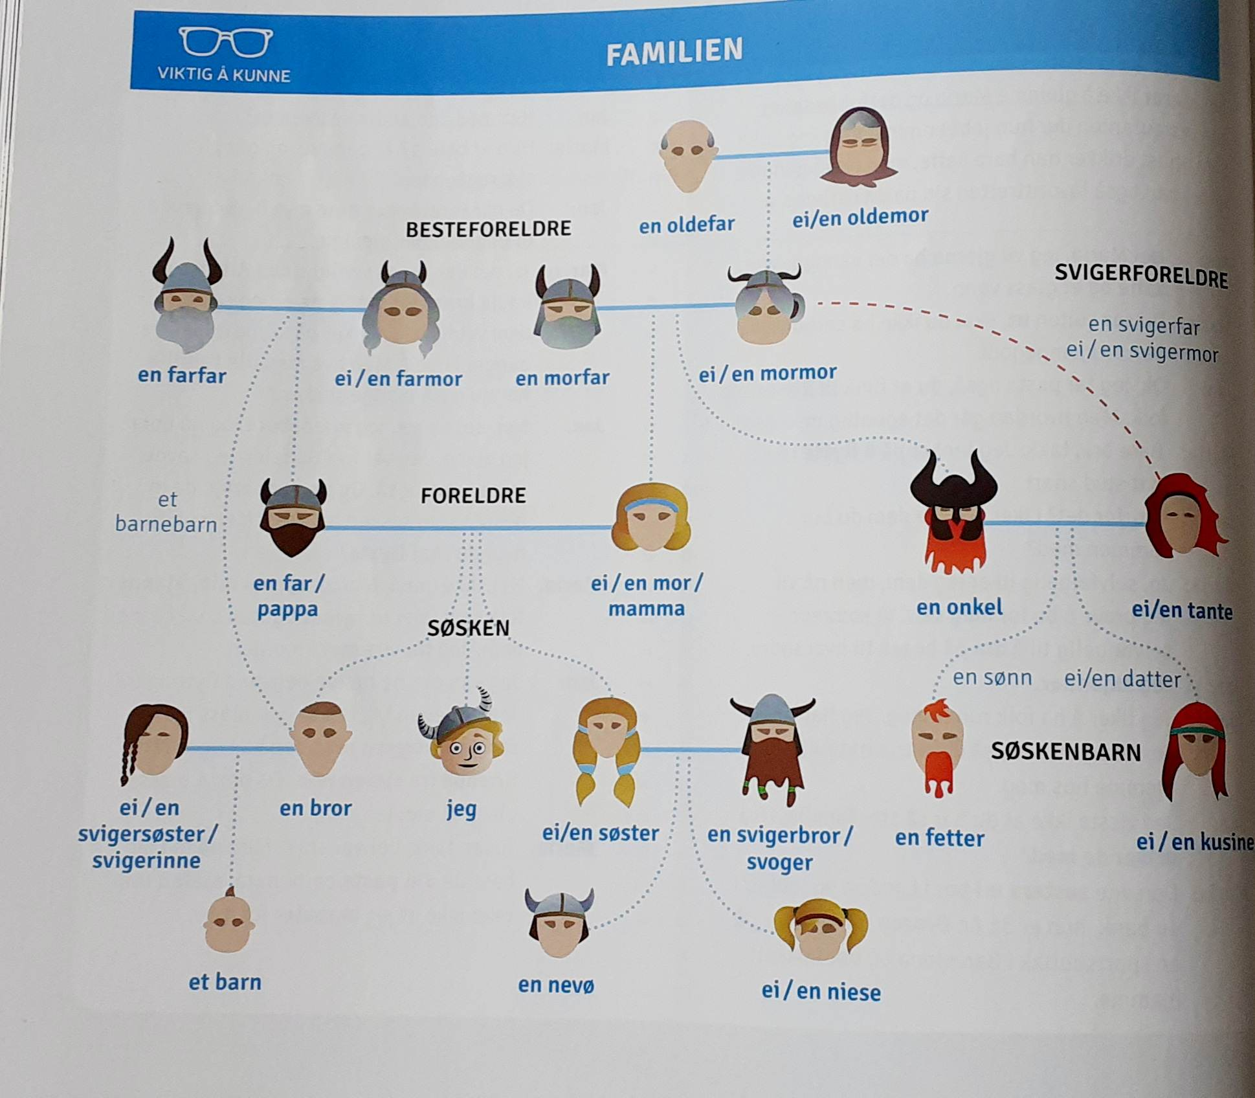
Gudmor/gudfar: parrain/marraine
Besteforeldre: grands-parents
Ei bestemor: une grand-mère
En bestefar: un grand-père
Morfar: papa de la mère
Farmor: maman du père
Farfar: papa du père
Et barnebarn: un petit-enfant
Ei oldemor: une arrière grand-mère
En oldefar: un arrière grand-père,
Et oldebarn: un arrière petit-enfant

En onkel: un oncle
Ei tante: une tante
Ei kusine: une cousine
En fetter: un cousin
Søskenbarn: des cousins

Ei niese: une nièce
En nevø: un neveu

Ei svigerinne: une belle-soeur
En svoger: un beau-frère
Svigerforeldre: des beaux-parents
Ei svigermor: une belle-mère
En svigerfar: un beau-père
Tvillinger : jumeaux
Han/hun er død : besteforeldre er døde. Être mort

Ubestemt form – entall | Bestemt form - entall | Ubestemt form - flertall | Bestemt form - flertall
Et barn | Barnet | Barn | Barna
En bror | Broren | Brødre | Brødrene
Ei datter | Dattera | Døtre | Døtrene
En far | Faren | Fedre | Fedrene
En mann | Mannen | Menn | Mennene
Ei mor | Mora | Mødre | Mødrene
Ei søster | Søstera | Søstre | Søstrene

Skriv litt om din familie:
- Har du søsken?
- Har du barn?
- Hva heter mora di?
- Hvor gammel er faren din?
- Hva liker dine foreldre å gjøre? Hva jobber de som?
- Har du dyr (katt eller hund)?
- Har du kjæreste? Samboer? Kone/mann?
- Hva heter kjæresten din?
Min storesøster , min lillebror

Opp 5-6 s.52

Godt å vite: Frokost og lunsj (s. 48 i TB)

Måltider i Norge:
Frokost : klokka 07:00 - 07:30
Lunsj : klokka 11:00 - 12:00
Middag: klokka 16:00 - 17:00
Kveldsmat: klokka 20:00 - 21:00
Et mellommåltid (snack)

Vokabular:
Et Pålegg: tout ce qu’on peut mettre sur le pain
Å legge: mettre
På: sur
En ost: un fromage
En skinke: un jambon
Et syltetøy: une confiture
Et egg : un oeuf
En leverpostei: pâté de foie
Havregrøt: flocons d’avoine
En grøt
Risgrøt: riz au lait
Kornblandinger: céréales

Vanlig: habituel, normal
Å ta med: à emporter, take away
Man: On (general)
En arbeidsplass: un lieu de travail
En/ei kantine: une cantine
Et smørbrød: (Ei brødskive + pålegg)
Varm mat: plat chaud
En salat: une salade
En appelsin: une orange

TIL Frokost, TIL lunsj, TIL middag, TIL kveldsmat

